他機關撥入財產帳務之處理
→開立轉帳傳票→依【財產撥出入報告單】中單價入帳
借：機械及設備 勾選「預算外」 14台@20,162 282,268
貸：固定項目淨額 282,268
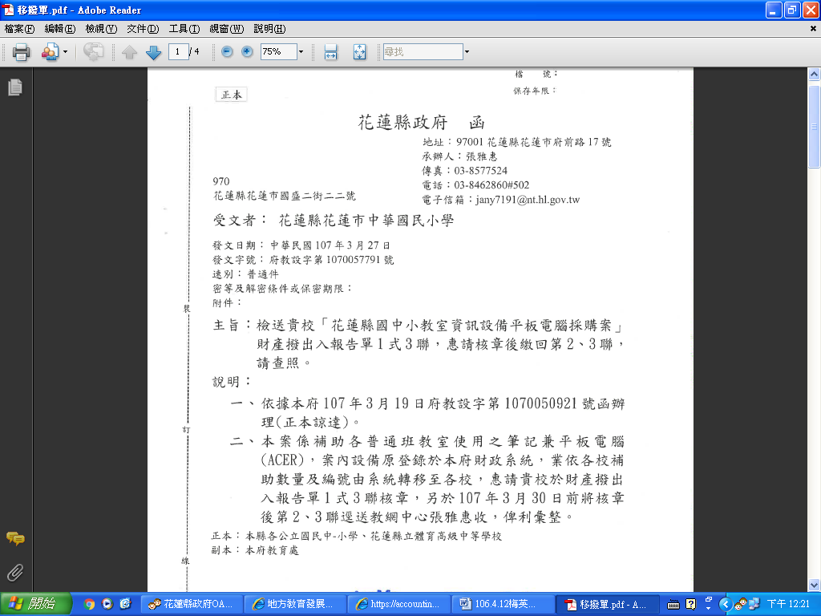
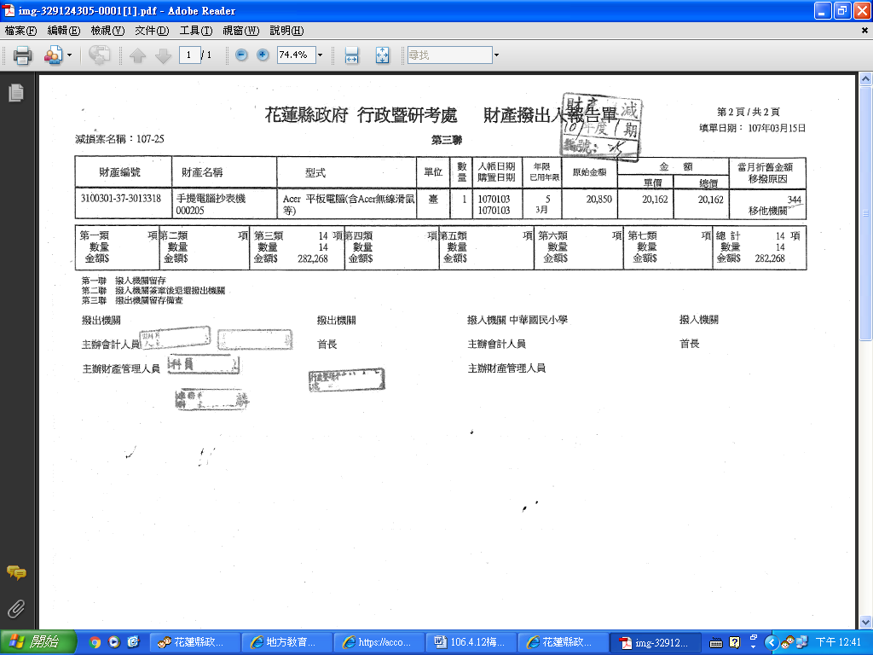
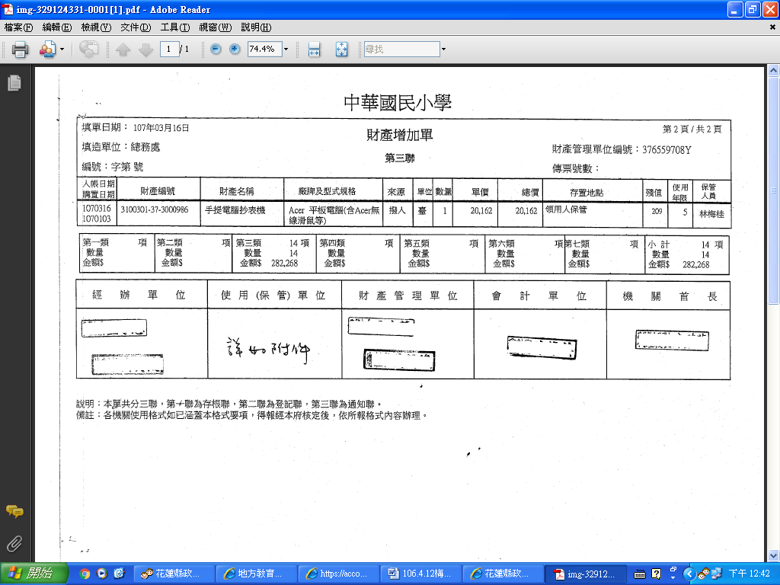

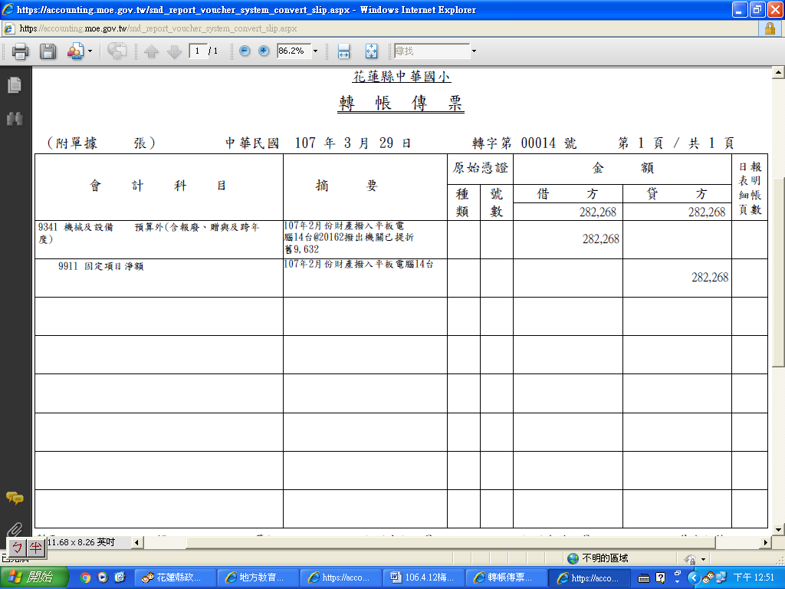

說明差異原因或主要增減原因→系統操作步驟
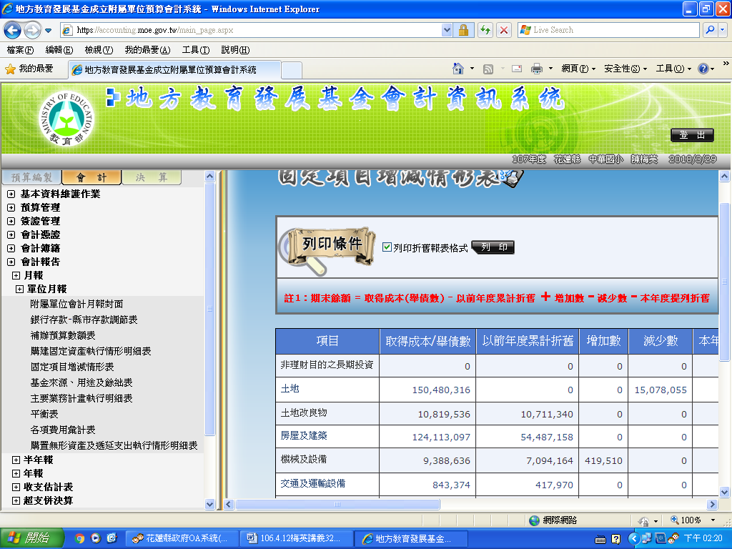
1.勾選
2.點選有增減列列

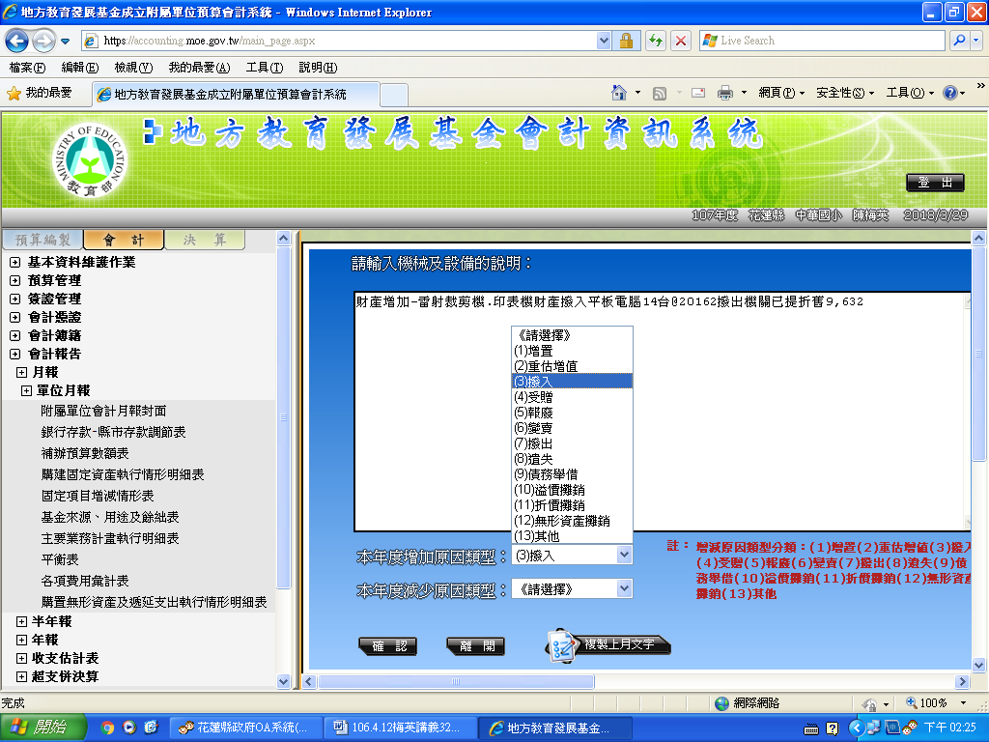
3.輸入主要增減原因說明列
4. 點選原因類型
月報表
原【固定項目增減情形表】
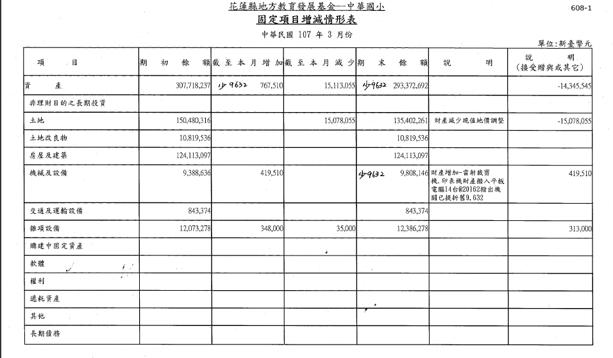
因他機關撥入財產，本表【期末餘額欄】與不提列折舊【財產增減結存表】中本期結存欄金額不符時→請說明差異原因
不提列折舊之【財產增減結存表】
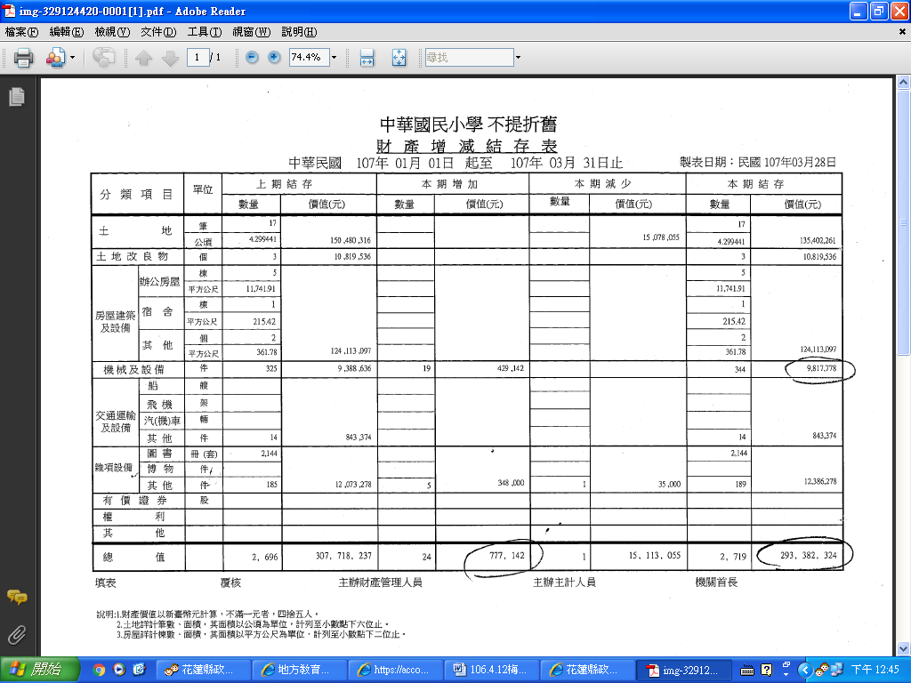
新表【資本資產及長期負債增減情形表】
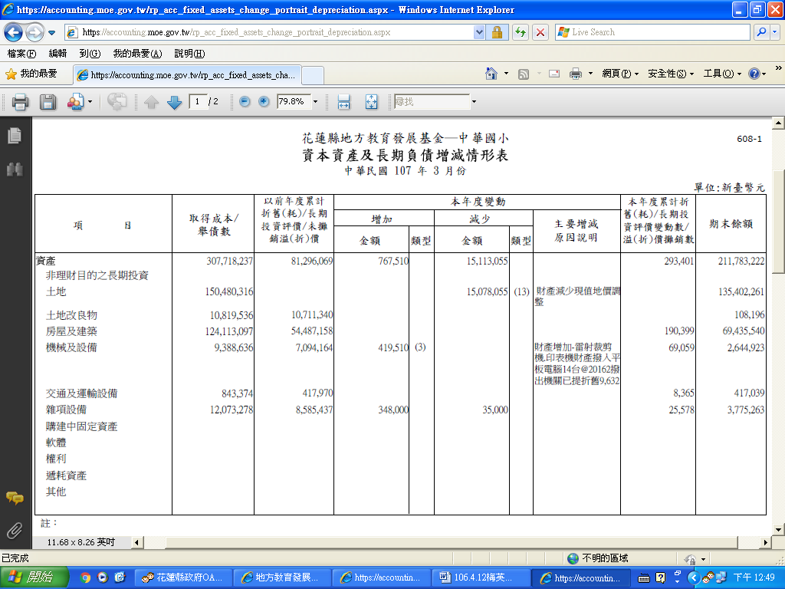
本表【期末餘額】欄 = 107年1月1日起至107年3月31日止提列折舊之【財產增減結存表】【本期結存欄】數字
提列折舊之【財產增減結存表】
